KINAL VIP 2024

See picture with Dina

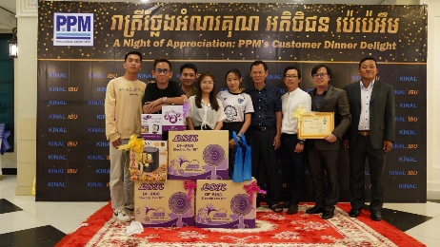

Adv : Kinal brand

Le 15 janvier a été donné à Phnom Penh le coup d’envoi de la tournée Kinal VIP organisée chaque année par les Laboratoires PPM depuis 5 ans pour aller à la rencontre de ses partenaires, pharmaciens et prescripteurs.

Lors de cette soirée, le Dr Hay Ly Eang, fondateur et PDG de PPM a remercié les quelque 300 participants pour leur confiance sans cesse renouvelée envers les produits de l’entreprise. Il a remis des certificats ainsi qu’un panier de produits Confirel aux dix meilleurs clients de la zone Centre Cambodge qui regroupe Phnom Penh et les provinces de Kandal, Kampong Speu, Kampong Chhnang.

Après le diner, une loterie avec de nombreux cadeaux dont deux motos a conclu ce moment de convivialité.

La tournée Kinal VIP s’est poursuivie début février à Kampot, Kampong Cham, Siem Reap Bantheay Meanchey et s’est achevée Battambang.

Selon Luong Sopheara, directeur commercial adjoint des laboratoires PPM au Cambodge, cette opération permet chaque année d’accroître le nombre des partenaires de PPM dans le pays.

KINAL VIP 2024

On January 15, Phnom Penh saw the start of the Kinal VIP tour organized every year by PPM Laboratories for 5 years to meet its partners, pharmacists and prescribers.

During this evening, Dr. Hay Ly Eang, founder and CEO of PPM, thanked the approximately 300 participants for their constantly renewed confidence in the company's products. He delivered certificates as well as a basket of Confirel products to the ten best customers in the Central Cambodia zone which includes Phnom Penh and the provinces of Kandal, Kampong Speu, Kampong Chhnang.

After dinner, a lottery with numerous gifts including two motorcycles concluded this moment of conviviality.

The Kinal VIP tour continued in early February to Kampot, Kampong Cham, Siem Reap Bantheay Meanchey and ended in Battambang.

According to Luong Sopheara, deputy commercial director of PPM laboratories in Cambodia, this operation allows each year to increase the number of PPM partners in the country.

**Kinal VIP ២០២៤**

ថ្ងៃ១៥ មករា គឺជាថ្ងៃចាប់ផ្តើមប្រតិបត្តិការកម្មវិធី KINAL VIP ដែលរៀបចំឡើងជារៀងរាល់ឆ្នាំនៅទីក្រុងភ្នំពេញ ដោយសហគ្រាសផលិតឱសថប៉េប៉េអឹម តាំងពីប្រាំឆ្នាំមកហើយដើម្បីចុះជួបដៃគូពាណិជ្ជកម្ម ឱសថការី និងគ្រូពេទ្យ នៅ​ទីក្រុង​ភ្នំពេញ ខេត្តកណ្តាល កំពង់ស្ពឺ និងកំពង់ឆ្នាំង។

ក្នុងឱកាសនោះដែរ លោកឧកញ៉ាឱសថបណ្ឌិត ហៃ លីអ៊ាង ជាស្ថាបនិក និងប្រធានអគ្គនាយកសហគ្រាសផលិតឱសថប៉េប៉េអឹម បានមានប្រសាសន៍ថ្លែងអំណរគុណដល់អ្នកចូលរួមប្រមាណ ៣០០ នាក់ សម្រាប់ភក្តីភាពឥតងាករេរបស់អតិថិជន​ទាំងអស់​ចំពោះការ​គាំទ្រ​គ្រប់​ផលិតផលរបស់សហគ្រាសផលិត​ឱសថ​ប៉េប៉េអឹម។

លោកឧកញ៉ាក៏បានប្រគល់ប័ណ្ណសរសើរ​ដល់អតិថិជន​ឆ្នើម​ចំនួន​ ១០ រូបនៅ​ទីក្រុងភ្នំពេញ ជាមួយ​នឹង​កន្រ្តកអំណោយផលិតផលក្រុមហ៊ុនខនហ្វីរេល។

បន្ទាប់ពីលៀងភោជនាហារ ដើម្បីជាកិច្ចបញ្ចប់កម្មវិធីដ៏សប្បាយរីករាយនេះ ភ្ញៀវទាំងអស់បានចូលរួមពិធីចាប់ឆ្នោតផ្សងសំណាង ដែលមានរង្វាន់ជាច្រើន ក្នុងនោះរង្វាន់ធំ គឺម៉ូតូចំនួនពីរគ្រឿង។

កម្មវិធី KINAL VIP ក៏បានបន្តរហូតដល់ដើមខែកុម្ភៈ នៅតាមបណ្តាខេត្តនានាដូចជា កំពត កំពង់ចាម សៀមរាប បន្ទាយមានជ័យ រួចបញ្ចប់នៅខេត្តបាត់ដំបង។

លោកលួង សុភារ៉ា អនុប្រធានផ្នែកលក់នៃសហគ្រាសផលិតឱសថប៉េប៉េអឹមនៅកម្ពុជា បានឱ្យ​ដឹងថា ជារៀងរាល់ឆ្នាំ ដោយសារកម្មវិធីនេះ ដៃគូពាណិជ្ជកម្មក្នុងស្រុករបស់សហគ្រាសចេះតែកើនឡើងជាលំដាប់៕

Confirel: les certifications bio renouvelées

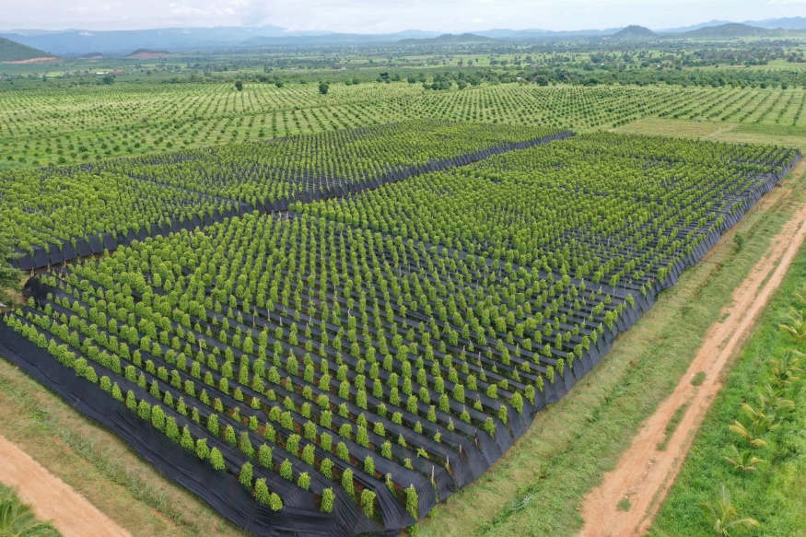

Picture of pepper plantation

Adv : Kirum herbal tea

Ecocert SA, organisme international de certification, a renouvelé fin janvier la certification biologique des plantations et des productions Confirel selon les standards européen et américain. En octobre 2023, Ecocert SA avait fait de même au regard des normes japonaises.

Ecocert SA, société basée en France, intervient dans 130 pays et a toujours été le partenaire de Confirel pour la certification biologique de ses productions. Depuis 30 ans, indique l’entreprise sur son site internet, Ecocert SA défend des productions respectueuses des écosystèmes vivants, une meilleure gestion des ressources naturelles (eau, air, fertilité des sols) et de l’énergie, des filières socialement responsables, une meilleure qualité et sécurité des produits qui sont des éléments indispensables pour répondre aux enjeux économiques, sociaux et environnementaux actuels afin de construire le monde de demain.

Confirel: organic certifications renewed

Ecocert SA, an international certification organization, renewed the organic certification of Confirel plantations and production at the end of January according to European and American standards. In October 2023, Ecocert SA did the same with regard to Japanese standards.

Ecocert SA, a company based in France, operates in 130 countries and has always been Confirel's partner for the organic certification of its production. For 30 years, indicates the company on its website, Ecocert SA has defended production that respects living ecosystems, better management of natural resources (water, air, soil fertility) and energy, socially responsible sectors, better quality and safety of products which are essential elements to respond to current economic, social and environmental challenges in order to build the world of tomorrow.

**ខនហ្វីរេលទទួលបានវិញ្ញាបនបត្រផលិតផលសរីរាង្គជាថ្មី**

អង្គភាពផ្តល់វិញ្ញាបនបត្រសរីរាង្គអន្តរជាតិ Ecocert SA បានផ្តល់វិញ្ញាបនបត្រជាថ្មីកាលពីចុងខែមករាដល់ក្រុមហ៊ុនខនហ្វីរេលសម្រាប់ផលិតផលសរីរាង្គដែលទទួលស្គាល់នៅអឺរ៉ុប និងនៅសហរដ្ឋអាមេរិក។ គួររម្លឹកផងដែរថា កាលពីខែតុលា ២០២៣ Ecocert SA ក៏បានផ្តល់វិញ្ញាបនបត្រសរីរាង្គ ដូចគ្នានេះដែរសម្រាប់បទដ្ឋានស្តង់ដារ​ប្រទេសជប៉ុន។

Ecocert SA ដែលមានការិយាល័យនៅប្រទេសបារាំង ធ្វើការផ្តល់វិញ្ញាបនបត្រទៅដល់ប្រទេសចំនួន១៣០ និងនៅតែជាដៃគូសហការរបស់ក្រុមហ៊ុនខនហ្វីរេលជារៀងរហូតមកសម្រាប់វិញ្ញាបនបត្រផលិតផលសរីរាង្គរបស់ក្រុមហ៊ុន។ នៅលើទំព័រអ៊ីនធើណេតរបស់ខ្លួន ក្រុមហ៊ុន Ecocert SA បានបញ្ជាក់ថា ក្រុមហ៊ុនគាំទ្រដល់រាល់ការផលិតទាំងឡាយណាដែលគោរពប្រព័ន្ធអេកូឡូស៊ី ដែលគ្រប់គ្រងធនធានធម្មជាតិ (ទឹក ខ្យល់ និងជីរជាតិដីជាដើម) និងថាមពលស្អាត គាំទ្រក្រុមហ៊ុនដែលមានទំនួលខុសត្រូវសង្គម និងផលិតផលដែលមានគុណភាព សុវត្ថិភាពដែលជាធាតុដ៏ចាំបាច់ឆ្លើយតបទៅនឹងបញ្ហាប្រឈមផ្នែកសេដ្ឋកិច្ច សង្គម និងបរិស្ថានបច្ចុប្បន្ន ដើម្បីឈានទៅកសាងពិភពលោកមួយថ្មីទៅថ្ងៃអនាគត៕

Thnot d’Or 2024

Link to video produce by Dina (<https://fb.watch/q5F2lLLTb5/>)

Adv: Thnot sugar

L'équipe d’organisation des Thnot d'Or a achevé le 15 janvier la tournée de présentation de l’édition 2024 dans dix départements d’enseignement supérieur et de formation d’agronomie et de production alimentaire. Quelque 750 étudiants ont assisté à ces présentations. Le thème retenu pour ce prix destiné à encourager l’esprit de recherche et innovation de leurs étudiants est cette année : "Valorisation par l'innovation de plantes à forts bénéfices santé pour leur ouvrir de nouveaux marchés sur le plan local et international". La finale au cours de laquelle une dizaine d’équipes devront convaincre lors d’une présentation orale le jury de la pertinence de leur recherche, aura lieu fin juillet. Lors de la précédente édition, près de 200 étudiants répartis en 39 groupes s’étaient inscrits pour travailler autour du thème : « Valorisation du Prahok, notamment pour en faire un produit exportable ».

Thnot d’Or 2024

On January 15, the Thnot d'Or organization team finished the presentation tour of the 2024 edition in ten higher education and training departments in agronomy and food production. Some 750 students attended these presentations. The theme chosen for this prize intended to encourage the spirit of research and innovation of their students is this year: “Valorization through innovation of plants with strong health benefits to open up new markets for them locally and internationally”. The final during which around ten teams will have to convince the jury of the relevance of their research during an oral presentation will take place at the end of July. During the previous edition, nearly 200 students divided into 39 groups have participated in Thnot d'Or awards around the theme: “Valorisation of Prahok, in particular to make it an exportable product”.

**ពានរង្វាន់ត្នោតមាស ២០២៤**

កាលពីថ្ងៃទី១៥ មករា កន្លងទៅនេះ ក្រុមការងាររៀបចំការប្រកួតពានរង្វាន់ត្នោតមាស ឬ Thnot d’Or បានចុះទៅតាមគ្រឹះស្ថានឧត្តមសិក្សាផ្នែកក្សេតសាស្រ្ត និងផ្នែកផលិតចំណីអាហារចំនួន១០ ដើម្បីណែនាំពីកម្មវិធីប្រកួតពានរង្វាន់ត្នោតមាសឆ្នាំ២០២៤។ ក្នុងឱកាសនោះដែរ មាននិស្សិតចូលរួមទាំងអស់ប្រមាណ ៧៥០នាក់។ ប្រធានបទសម្រាប់ឆ្នាំនេះគឺ « ការច្នៃប្រឌិតបង្កើន​គុណតម្លៃផលិតផល​រុក្ខជាតិមាន​អត្ថប្រយោជន៍ដល់សុខភាព​​សម្រាប់​ទីផ្សារ​ក្នុងស្រុក និងក្រៅស្រុក»។ នៅវគ្គផ្តាច់ព្រ័ត្រ បេក្ខនិស្សិតចំនួន១០ ក្រុមនឹងត្រូវធ្វើបទបង្ហាញផ្ទាល់មាត់ពីការងារស្រាវជ្រាវរបស់ខ្លួនដល់គណៈមេប្រយោគនៅដំណាច់ខែកក្កដា។ កាលពីឆ្នាំ២០២៣ មានបេក្ខជនជិត ២០០ នាក់ ចែកចេញជា ៣៩ក្រុម ចូលរួមប្រកួត ហើយប្រធានបទឆ្នាំនោះគឺ «លើកកម្ពស់ត្រីប្រហុក ជាពិសេសតាមរយៈការច្នៃទៅជាផលិតផលនាំចេញ»៕

Les produits authentiques et la gastronomie, moteurs du tourisme

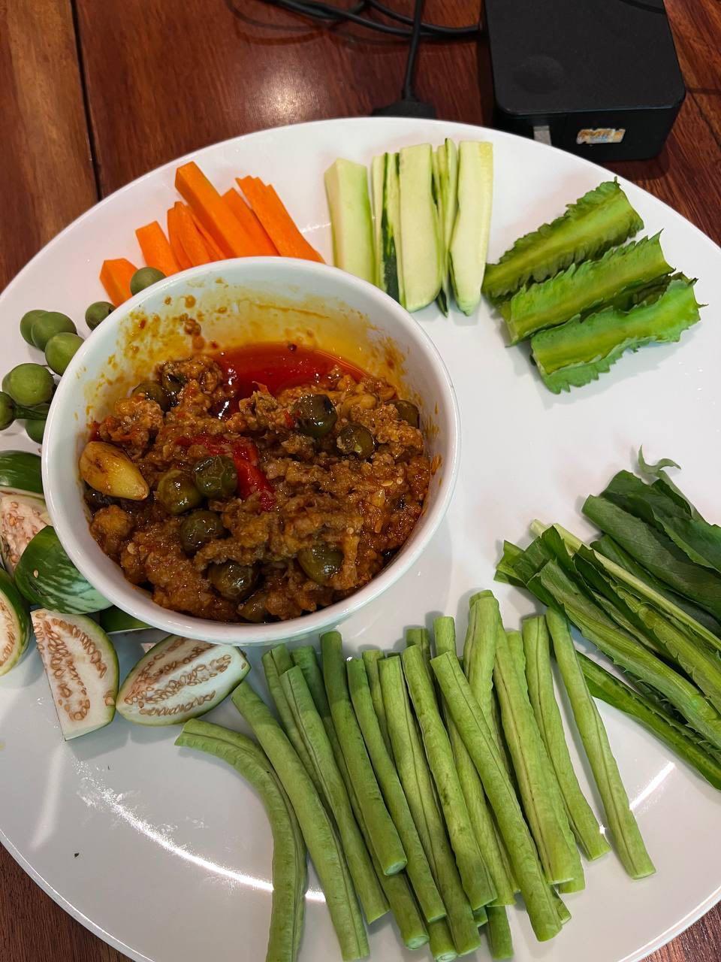

Adv Kiril

La découverte des saveurs locales est une porte d'entrée privilégiée vers l'authenticité d'une culture, indique le blog Tourism Insiders dans un article consacré à l’impact de la gastronomie sur le tourisme culturel. Selon une étude de l'Organisation Mondiale du Tourisme (OMT), souligne le blog, « près de 88% des voyageurs considèrent la gastronomie comme un élément clé de l'expérience touristique. Les mets typiques, les techniques culinaires ancestrales et les produits du terroir constituent un patrimoine immatériel captivant pour les gourmets du monde entier. »

Autre donnée relevée par le blog : d'après l'Association des Gastronomies Européennes, les dépenses en nourriture et boissons représentent environ 25% à 30% du budget total des voyageurs. « Cette donnée illustre l'importance stratégique de la cuisine dans le développement du tourisme local et dans l'attractivité des destinations. La gastronomie n'est pas seulement un plaisir des sens, elle est aussi un moteur économique important », souligne l’auteur de l’article.

Promoteur des produits authentiques khmers, Confirel, qui ne cesse depuis sa création d’accompagner la mise en valeur du patrimoine culinaire du Cambodge, ne peut que se réjouir de cette tendance, d’autant que, poursuit le blog, « les cuisines du monde attisent la curiosité des voyageurs ». Et pas seulement celle des grands chefs mais aussi la cuisine de rue qui met en lumière des plats authentiques, souvent préparés sous les yeux des passants tandis que les marchés locaux offrent une immersion dans la diversité des produits régionaux et des traditions culinaires et que les ateliers de cuisine et cours avec des chefs permettent non seulement d'apprendre à cuisiner mais aussi de comprendre la culture locale. »

De surcroit, et c’est un motif de satisfaction supplémentaire pour Confirel, Tourism Insiders note l’essor du tourisme gastronomique durable : « dans un contexte où 73% des voyageurs mondiaux expriment l'importance de trouver des options de voyage durable, selon Booking.com, l'étape culinaire ne fait pas exception. Les touristes sont désormais en quête de gastronomie durable, privilégiant des établissements qui participent à la protection de l'environnement et s'engagent pour une économie locale équitable. »

En fin d’année dernière, en un mois, pas moins de trois récompenses internationales ont donné un coup de projecteur à la gastronomie cambodgienne. L’UNESCO a reconnu la ville de Battambang comme cité créative de la gastronomie et deux livres culinaires « Sayo, Royal Cambodian Home Cuisine » et « The Taste of Angkor » ont glané plusieurs prix au dernier World of Gourmand World Cookbook Awards, qui ont eu lieu en Arabie Saoudite.

Le mois prochain, Chef Nak, autrice de « Sayo, Royal Cambodian Home Cuisine », organisera un concours culinaire khmer pour promouvoir la riche tradition culinaire khmère et offrir aux cuisiniers locaux l'occasion d'exprimer leurs talents, ainsi que de stimuler les discussions, d'inspirer la créativité et de montrer le potentiel local, rapporte le Khmer Times.

"La raison pour laquelle je souhaite organiser ce concours de cuisine est de fournir aux Cambodgiens une plate-forme pour mettre en valeur leurs connaissances et leurs compétences culinaires dans la cuisine khmère", a-t-elle déclaré au journal.

Alors que l’OMT prévoit que le tourisme mondial retrouvera cette année 2024 son niveau d’avant la pandémie de Covid 19, il est plus que jamais temps de mettre en avant, à l’instar de Che Nak, le patrimoine culinaire khmer et les produits authentiques du pays pour montrer que les fabuleux temples d’Angkor ne sont pas la seule richesse du royaume, ce à quoi Confirel va continuer sans faute de contribuer.

Authentic products and gastronomy, drivers of tourism

The discovery of local flavors is a privileged gateway to the authenticity of a culture, indicates the Tourism Insiders blog in an article devoted to the impact of gastronomy on cultural tourism. According to a study by the World Tourism Organization (UNWTO), underlines the blog, “nearly 88% of travelers consider gastronomy as a key element of the tourist experience. The typical dishes, ancestral culinary techniques and local products constitute a captivating intangible heritage for gourmets from around the world. »

Other data noted by the blog: according to the Association of European Gastronomy, spending on food and drinks represents approximately 25% to 30% of travelers' total budget. “This data illustrates the strategic importance of cuisine in the development of local tourism and in the attractiveness of destinations. Gastronomy is not only a pleasure for the senses, it is also an important economic driver,” underlines the author of the article.

Promoter of authentic Khmer products, Confirel, which has continued since its creation to support the development of Cambodia's culinary heritage, can only rejoice at this trend, especially since, the blog continues, "the cuisines of the world arouse the curiosity of travelers." And not only that of great chefs but also street cuisine which highlights authentic dishes, often prepared under the eyes of passers-by while local markets offer an immersion in the diversity of regional products and culinary traditions and workshops cooking classes and classes with chefs allow to learn to cook but also to understand the local culture. »

In addition, and this is an additional reason for satisfaction for Confirel, Tourism Insiders notes the growth of sustainable gastronomic tourism: “in a context where 73% of global travelers express the importance of finding sustainable travel options, according to Booking.com, the culinary stopover is no exception. Tourists are now looking for sustainable gastronomy, favoring establishments that help protect the environment and are committed to a fair local economy. »

At the end of last year, in one month, no less than three international awards gave Cambodian gastronomy a spotlight. UNESCO has recognized the city of Battambang as a creative city of gastronomy and two culinary books “Sayo, Royal Cambodian Home Cuisine” and “The Taste of Angkor” gleaned several awards at the last World of Gourmand World Cookbook Awards, which had place in Saudi Arabia.

Next month, Chef Nak, author of “Sayo, Royal Cambodian Home Cuisine,” will host a Khmer culinary competition to promote the rich Khmer culinary tradition and provide local cooks with an opportunity to express their talents, as well as stimulate discussions , to inspire creativity and show local potential, reports Khmer Times.

“The reason why I want to organize this cooking competition is to provide Cambodians with a platform to showcase their culinary knowledge and skills in Khmer cuisine,” she told the newspaper.

While the UNWTO predicts that global tourism will return this year 2024 to its level before the Covid 19 pandemic, it is more than ever time to highlight, like Che Nak, the Khmer culinary heritage and the authentic products from the country to show that the fabulous temples of Angkor are not the only wealth of the kingdom, to which Confirel will undoubtedly continue to contribute.

**ផលិតផលពិសេសប្លែកខុសពីគេ និងសិល្បៈនៃការចម្អិនម្ហូប គឺជាកត្តាជំរុញដ៏សំខាន់ក្នុងវិស័យទេសចរណ៍**

នៅក្នុងអត្ថបទមួយស្តីពីឥទ្ធិពលរបស់សិល្បៈនៃការចម្អិនម្ហូបលើវិស័យទេសចរណ៍វប្បធម៌ ដែលចុះផ្សាយលើវេបសាយ Tourism.Insiders អ្នកនិពន្ធបានសរសេរថា ការភ្លក្សរសជាតិម្ហូបប្រចាំតំបន់គឺជាចំណុចចាប់ផ្តើមដ៏សំខាន់ដើម្បីឈានទៅស្វែងយល់ពីវប្បធម៌របស់ប្រទេសមួយ។ វេបសាយដដែលនេះបានបន្តទៀតថា បើតាមការសិក្សារបស់អង្គការទេសចរណ៍ពិភពលោក «ទេសចរប្រមាណជិត ៨៨% ចាត់ទុកសិល្បៈនៃការចម្អិនម្ហូបជាចំណុចដ៏សំខាន់សម្រាប់បទពិសោធនៃការធ្វើដំណើររបស់ពួកគេ។ មុខម្ហូបកម្រដែលមានតែមួយគ្មានពីរ បច្ចេកទេសចម្អិនបែបប្រពៃណី និងផលិតផលក្នុងស្រុកគឺជាបេតិកភណ្ឌអរូបីដ៏គួរឱ្យទាក់ទាញសម្រាប់អ្នកចូលចិត្តបរិភោគម្ហូបឆ្ងាញ់ៗនៅលើពិភពលោក»។

ទិន្នន័យមួយទៀតដែលផ្តល់ដោយវេបសាយមួយនេះគឺ បើតាមការឱ្យដឹងរបស់សមាគមសិល្បៈនៃការចម្អិនម្ហូបអឺរ៉ុប ការចំណាយលើម្ហូបអាហារ និងភេសជ្ជៈមានអត្រាពី ២៥%ទៅ ៣០% នៃថវិកាទាំងមូលរបស់ទេសចរ។ អ្នកនិពន្ធអត្ថបទដដែលបានគូសបញ្ជាក់បន្ថែមទៀតថា៖ «ទិន្នន័យនេះឆ្លុះបញ្ចាំងពីសារៈសំខាន់នៃម្ហូបអាហារក្នុងការអភិវឌ្ឍន៍វិស័យទេសចរណ៍ក្នុងស្រុក និងសម្រាប់ទាក់ទាញទេសចរបរទេស។ សិល្បៈនៃការចម្អិនម្ហូបមិនមែនសម្រាប់តែអណ្តាតក្រេបរសជាតិឆ្ងាញ់ប៉ុណ្ណោះទេ តែវាក៏ជាកត្តាជំរុញមួយយ៉ាងសំខាន់ផ្នែកសេដ្ឋកិច្ចផងដែរ»។

ជាអ្នកលើកស្ទួយផលិតផលខ្មែរសុទ្ធសាធ ក្រុមហ៊ុនខនហ្វីរេលដែលតាំងពីចាប់ផ្តើមដំណើរការមកតែងតែលើកតម្លៃមរតកម្ហូបខ្មែរ គ្មានអ្វីក្រៅពីបង្ហាញក្តីសោមនស្សចំពោះទិន្នាការនេះទេ នៅពេលដែលឃើញ «ម្ហូបអាហារពិភពលោកទាក់ទាញចំណាប់អារម្មណ៍ភ្ញៀវទេសចរ» ហើយមិនមែនមានតែចុងភៅល្បីៗប៉ុណ្ណោះទេ ដែលចម្អិនមុខម្ហូបប្រចាំតំបន់ សូម្បីតែអ្នកលក់ម្ហូបនៅតាមផ្លូវក៏មានចម្អិនមុខម្ហូបបែបនេះដែរ ហើយជាញឹកញាប់ពួកគេចម្អិននៅនឹងមុខអ្នកដើរឆ្លងកាត់តែម្តង។ ចំណែកឯផ្សារត្រីវិញសម្បូរទៅដោយផលិតផលចម្រុះមកពីគ្រប់តំបន់នៃប្រទេស និងម្ហូបអាហារប្រពៃណី ហើយការរៀនធ្វើម្ហូបជាមួយចុងភៅមិនត្រឹមតែធ្វើឲ្យអ្នកចូលរួមចេះចម្អិនម្ហូបប៉ុណ្ណោះទេ តែថែមទាំងអាចស្វែងយល់ពីវប្បធម៌ប្រពៃណីក្នុងស្រុកទៀតផង»។

លើសពីនេះទៅទៀត វេបសាយ Tourism.Insiders កត់សម្គាល់ពីការកើនឡើងនៃទេសចរដែលចាប់អារម្មណ៍លើម្ហូបអាហារប្រកបដោយនិរន្តរភាព ហើយចំណុចនេះក៏ជាមូលហេតុមួយទៀតដែលធ្វើឲ្យក្រុមហ៊ុនខនហ្វីរេលសប្បាយរីករាយផងដែរ។ នៅលើវេបសាយដដែល គេបានសរសេរថា​៖ «ស្ថិតក្នុងបរិបទមួយដែល៧៣%នៃទេសចរអន្តរជាតិបង្ហាញពីចំណាប់អារម្មណ៍ទៅលើទេសចរណ៍ប្រកបដោយនិរន្តរភាព (យោងតាមវេបសាយ Booking.com) ដំណាក់កាលនៃការភ្លក្សម្ហូប និងរៀនចម្អិនម្ហូបមិនអាចខ្វះបានឡើយ។ ចាប់ពីពេលនេះតទៅ ទេសចរស្វែងរកការចម្អិនអាហារប្រកបដោយចីរភាព ផ្តល់អាទិភាពទៅលើគ្រឹះស្ថានទាំងឡាយណាដែលគោរពបរិស្ថាន និងចូលរួមអភិវឌ្ឍសេដ្ឋកិច្ចក្នុងស្រុកប្រកបដោយសមធម៌»។

កាលពីចុងឆ្នាំ២០២៣ ក្នុងអំឡុងពេលតែមួយខែប៉ុណ្ណោះ ម្ហូបខ្មែរទទួលបានពានរង្វាន់អន្តរជាតិមិនតិចជាងបីឡើយ។ ជាក់ស្តែង អង្គការយូណេស្កូទទួលស្គាល់ទីក្រុងបាត់ដំបងថាជាទីក្រុងច្នៃប្រឌិតផ្នែកម្ហូបអាហារ។ រីឯសៀវភៅធ្វើម្ហូបពីរក្បាលគឺ «សោយ« និង « The Taste of Angkor » ទទួលបានពានរង្វាន់ជាច្រើនពីកម្មវិធី World of Gourmand World Cookbook Awards លើកចុងក្រោយដែលរៀបចំឡើងនៅប្រទេសអារ៉ាប៊ីសាអូឌីត។

ខែក្រោយនេះ មេចុងភៅ chef Nak ដែលជាអ្នកនិពន្ធសៀវភៅ «សោយ» នឹងរៀបចំការប្រកួតធ្វើម្ហូបខ្មែរដើម្បីផ្សព្វផ្សាយពីភាពសម្បូរបែបនៃម្ហូបប្រពៃណីខ្មែរ និងផ្តល់ឱកាសឱ្យចុងភៅក្នុងស្រុកអាចបញ្ចេញស្នាដៃរបស់ពួកគេ ក៏ដូចជាជំរុញឲ្យមានការជជែកពិភាក្សា បំផុសគំនិតច្នៃប្រឌិត និងបង្ហាញពីសក្កានុពលក្នុងស្រុក។ នេះបើតាមអត្ថបទចុះផ្សាយដោយកាសែតខ្មែរថាមស៍។

Chef Nak បានប្រាប់ទៅអ្នកកាសែតខ្មែរថាមស៍យ៉ាងដូច្នេះ៖ «គោល​បំណង​របស់​ខ្ញុំ​ក្នុ​ងការរៀបចំឱ្យមានការប្រកួតធ្វើម្ហូបនេះគឺចង់ផ្តល់វេទិកាដល់បងប្អូនខ្មែរដើម្បីបង្ហាញពីចំណេះដឹង និងសមត្ថភាពរបស់ពួកគាត់ក្នុងការចម្អិនម្ហូបខ្មែរ»។

ខណៈពេលដែលអង្គការទេសចរណ៍ពិភពលោកព្យាករថា នៅឆ្នាំ២០២៤ នេះ ចំនួនទេសចរពិភពលោកនឹងកើនឡើងវិញស្មើនឹងចំនួនកាលពីមុនមានវិបត្តិជំងឺកូវីដ១៩ គឺដល់ពេលហើយដែលត្រូវលើកកម្ពស់ម្ហូបខ្មែរឱ្យដូចអ្វីដែល chef Nak k កំពុងធ្វើ និងត្រូវផ្សព្វផ្សាយផលិតផលខ្មែរ ដើម្បីបង្ហាញថាប្រទេសខ្មែរមិនមែនមានតែប្រាសាទអង្គរវត្តប៉ុណ្ណោះនោះទេ ហើយនេះក៏ជាអ្វីដែលក្រុមហ៊ុនខនហ្វីរេលបន្តចូលរួមចំណែកផងដែរ៕

Intelligence artificielle et pharmacie clinique



No adv

L’intelligence artificielle peut aider les services de pharmacie clinique à mieux piloter leurs activités d’analyse de prescription, d’éducation thérapeutique du patient et de délivrance de médicaments. Afin d’évaluer la place et le rôle de ces outils dans ce domaine, des chercheurs du laboratoire recherche Translationnelle et Innovation en Médecine et Complexité (TIMC - CNRS/Université Grenoble Alpes) ont réalisé une revue de la littérature. Ces travaux sont publiés dans l’International Journal of Medical Informatics et ont fait l’objet d’une présentation dans les Actualités de l'INS2I du CNRS par Pierrick Bedouch, professeur en pharmacie clinique au centre hospitalier universitaire de Grenoble et chercheur au TIMC :

« Dernier rempart de sécurité avant la délivrance d’un médicament au patient, le pharmacien est confronté à des cas thérapeutiques de plus en plus complexes. En cause : le passage progressif vers une médecine personnalisée pour une population vieillissante et parfois multi-pathologique. Identifier les bons médicaments, leurs risques d’interactions ou encore d’iatrogénie médicamenteuse (ensemble des effets indésirables), se transforme en véritable casse-tête. Néanmoins, la numérisation des dossiers des patients ouvre la voie à des outils d'intelligence artificielle (IA) adaptés à leurs besoins. Mais dans quelles mesures sont-ils déployés ? Pour quels usages ?

« Afin de répondre à ces questions, des chercheurs au TIMC ont réalisé une revue de l’état de l’art sur les méthodes et applications d’IA dans les services de pharmacie clinique. « La pharmacie a toujours été une des disciplines les plus numérisées en santé. Toutefois, notre étude montre qu’entre 2000 et 2021, seules 19 publications scientifiques portent sur des outils d’IA appliqués à ce domaine », présente Pierrick Bedouch. Cette tendance est récente puisque 63 % de ces travaux ont été publiés en 2020 et 2021. Dans ce cadre, deux outils émergent : le traitement automatique du langage naturel et les méthodes d’IA à base d’apprentissage profond.

« En pratique, l’aide décisionnelle à la prescription est la principale application visée par les outils d’IA en pharmacie clinique - ou comment aider le pharmacien à s’assurer du meilleur choix thérapeutique pour un patient donné. Un peu moins d’un quart des cas portait sur la délivrance de médicaments. Par exemple, des modèles permettent d’anticiper la préparation de prescriptions, d’autres visent à éviter les erreurs lors de cette préparation, ou encore à renforcer l’adhésion thérapeutique des patients. Enfin, deux études portaient sur l’activité clinique du pharmacien avec le déploiement d’outils d’aide à l’éducation thérapeutique ou à la réalisation d’entretiens pharmaceutiques, en vue de renforcer les conseils à promulguer aux patients.

« Cette étude met également en avant de nombreuses perspectives quant à l’avenir de ces outils. En effet, structurer ces algorithmes requiert de les entraîner sur des données fiables issues des dossiers médicaux électroniques. « Pour démultiplier la puissance de ces modèles en France, il faut que les entrepôts de données de santé soient plus exhaustifs sur l’ensemble des étapes de la prise en charge thérapeutique des patients à l’échelle d’un territoire et pas uniquement sur les données d’un hôpital », remarque Pierrick Bedouch.

Les outils d’IA peuvent aider les pharmaciens à gérer des prescriptions et des traitements de plus en plus complexes avec des patients présentant des pathologies multiples.

Par ailleurs, de nouvelles méthodes d’IA doivent être évaluées, telles que les large language models en traitement automatique des langues – modèles de type ChatGPT. D’autres enjeux à plus grande échelle, comme le pilotage de la gestion des médicaments en périodes de rupture médicamenteuse, devraient à leur tour bénéficier d’outils d’aide à la décision.

« Les développements publiés concernent majoritairement le secteur hospitalier (12 études sur 19). La recherche doit être davantage développée en ambulatoire, car l’IA peut apporter une aide conséquente au pilotage et à la gestion complexe de patients atteints de maladies chroniques et à la médecine de ville en général », conclut le chercheur.

Artificial Intelligence and Clinical Pharmacy

Artificial intelligence can help clinical pharmacy services better manage their prescription analysis, therapeutic patient education and drug dispensing activities. In order to assess the place and role of these tools in this field, researchers from the Translational Research and Innovation in Medicine and Complexity laboratory (TIMC - CNRS/Université Grenoble Alpes) carried out a literature review. This work is published in the International Journal of Medical Informatics and was the subject of a presentation in the CNRS INS2I News by Pierrick Bedouch, professor of clinical pharmacy at the Grenoble university hospital and researcher at TIMC:

“As the last line of security before dispensing a medication to the patient, the pharmacist is faced with increasingly complex therapeutic cases. At issue: the gradual shift towards personalized medicine for an aging and sometimes multi-pathological population. Identifying the right medications, their risks of interactions or even drug iatrogenics (all the undesirable effects), turns into a real headache. However, the digitization of patient records paves the way for artificial intelligence (AI) tools tailored to their needs. But to what extent are they deployed? For what uses?

“In order to answer these questions, researchers at TIMC carried out a review of the state of the art on AI methods and applications in clinical pharmacy services. “Pharmacy has always been one of the most digitalized disciplines in health. However, our study shows that between 2000 and 2021, only 19 scientific publications relate to AI tools applied to this field,” presents Pierrick Bedouch. This trend is recent since 63% of this work was published in 2020 and 2021. In this context, two tools are emerging: automatic natural language processing and AI methods based on deep learning.

“In practice, prescribing decision support is the main application targeted by AI tools in clinical pharmacy - or how to help the pharmacist ensure the best therapeutic choice for a given patient. A little less than a quarter of the cases concerned the dispensing of medicines. For example, models make it possible to anticipate the preparation of prescriptions, others aim to avoid errors during this preparation, or to strengthen patients' therapeutic adherence. Finally, two studies focused on the clinical activity of the pharmacist with the deployment of tools to support therapeutic education or the carrying out of pharmaceutical interviews, with a view to strengthening the advice to be given to patients.

“This study also highlights many perspectives regarding the future of these tools. Indeed, structuring these algorithms requires training them on reliable data from electronic medical records. “To increase the power of these models in France, health data warehouses must be more exhaustive across all stages of therapeutic patient care at the scale of a territory and not just on the data from a hospital,” notes Pierrick Bedouch.

AI tools can help pharmacists manage increasingly complex prescriptions and treatments with patients with multiple pathologies.

Furthermore, new AI methods must be evaluated, such as large language models in automatic language processing – ChatGPT type models. Other larger-scale issues, such as the management of medication management during periods of drug shortage, should in turn benefit from decision support tools.

“The published developments mainly concern the hospital sector (12 studies out of 19). Research must be further developed in outpatient settings, because AI can provide significant assistance in the piloting and complex management of patients with chronic illnesses and in community medicine in general,” concludes the researcher.

**Les showroom Confirel pour découvrir les plaisirs de la table et l’alimentation santé aux couleurs authentiquement khmères**

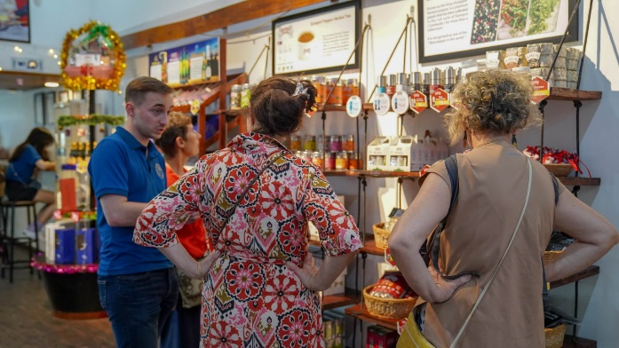

Picture of showrooms – see with Dina

Adv: 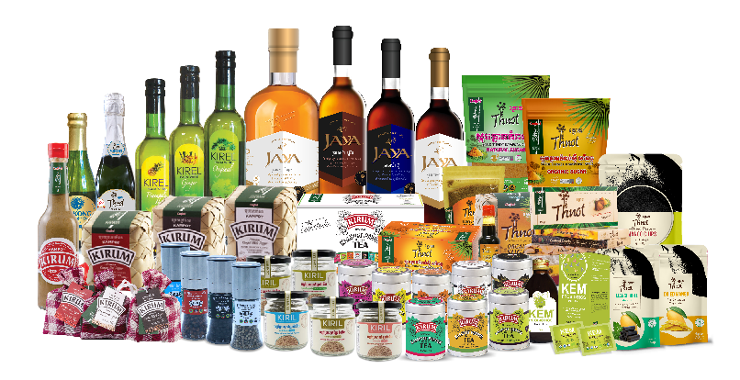

Showroom Musée National, 57 rue 178; Showroom Tuol Tumpung, 171 rue 155. Ouverts tous les jours de 8h à 19h.

Article publié dans LePetitJournal Cambodge

S’il est une découverte à ne pas manquer à Phnom Penh, c’est bien celle des showrooms de Confirel où sont proposés à la dégustation des grands classiques du patrimoine gastronomique khmer – poivre de Kampot et sucre de palme – mais également des créations inédites sucrées, salées, fruitées, chocolatées, etc. ainsi que des produits santé qui ont en commun d’être élaborées exclusivement à partir de matières premières provenant des terroirs khmers.

Créée en 2001 par le Dr Hay Ly Eang, Confirel, entreprise pionnière en agrobiologie dans le royaume, a pour mission de valoriser des produits locaux d’exception pour contribuer au développement rural du Cambodge.

Les trois-quarts du territoire cambodgien sont constitués d’une vaste étendue de plaines formée par le bassin du Tonlé Sap et les basses terres du Mékong. Soumis au régime des moussons tropicales, le climat du pays et son agriculture vivent au rythme annuel de l’alternance d’une saison sèche et d’une saison des pluies, à peu près égales en durée. Riz, légumes, fruits, épices, plantes aromatiques, médicinales, arbres et arbustes ainsi que poissons d’eau douce et de mer y abondent.

C’est en exploitant ce patrimoine naturel exceptionnel selon les principes de l’économie circulaire et la mise en œuvre de pratiques agricoles durables que Confirel, en combinant savoir-faire ancestraux et innovation, a, en une vingtaine d’années, développé cinq gammes de produits à succès sur les marchés internationaux de la gastronomie et de l’alimentation santé.

Thnot, la gamme de sucre et confiserie aux couleurs de l’arbre national du Cambodge

Depuis des temps immémoriaux, le palmier à sucre Borrassus flabellifer – thnot en khmer – est considéré comme un trésor national du pays car ses multiples ressources – bois, fruits, feuilles, fibres, sève - ont de tout temps aidé les paysans dans leur vie quotidienne en leur procurant du sucre, du vin, un toit pour leur maison, des pirogues et bien d’autres choses.

Confirel a fait du thnot l’étendard de sa démarche nommant ainsi sa gamme de sucre et sucreries, sa première marque.

Le sucre de palme Thnot est élaboré à partir de la sève de palmier récoltée par une coopérative de 300 producteurs de la zone IGP de Kampong Speu, l’une des deux appellations IGP cambodgiennes reconnues par l’Union Européenne.

Certifié biologique par Ecocert International, le sucre Thnot de Confirel, non raffiné, produit selon le savoir-faire ancestral des paysans cambodgiens et les plus hautes normes de sécurité alimentaire, a été couvert de récompenses dans les salons internationaux grâce à sa saveur caramélisée unique, sa magnifique couleur orangée et son faible indice glycémique.

En poudre, en sirop, en pâte ou en bloc, le sucre Thnot se prête à de multiples usages : pour agrémenter les boissons chaudes ou froides, en pâtisserie, en cuisine.

Avec ce sucre exceptionnel, Confirel a créé une gamme de sucreries et de chocolats produits exclusivement à partir de matières premières du Cambodge : confiseries aux fruits exotiques, au poivre de Kampot ; rouleaux de mangue ; chips de fruits ; tablettes et gourmandises au chocolat ; etc.

Kirum, une gamme de condiments premium dans la lignée du Poivre de Kampot, le roi des poivres

Le poivre de Kampot Kirum est un poivre unique et savoureux, reconnu par les plus grands chefs internationaux comme l'un des meilleurs poivres au monde. Le poivre de Kampot Kirum de Confirel est de plus certifié biologique par Ecocert International, c’est-à-dire qu’il est cultivé et transformé sans l'utilisation de pesticides ou d'engrais chimiques.

Il est cultivé au pied des montagnes Dâmrei, dans la province méridionale de Kampot. Le climat, l'altitude et la composition du sol de cette région sont idéaux pour sa culture. La zone de production bénéficie d’une Indication géographique protégée, reconnue, entre autres, par l’Union européenne.

Le poivre de Kampot a une saveur complexe, à la fois douce et épicée, un arôme fruité avec des notes d'agrumes. Confirel produit depuis 2011 du poivre de Kampot noir, rouge et blanc dont la traçabilité est garantie par le label IGP.

Au roi des poivres, la gamme KIRUM ajoute de nombreux autres condiments, créations exclusives de Confirel et produits avec les meilleurs ingrédients issus d’une agriculture durable : la sauce au poivre de Kampot, composée de poivre de Kampot, de sucre de palme naturel et de vinaigre de sucre de palme, et conçue pour réhausser la saveur de salades, de viandes et de poissons ; le vinaigre de palme, nature et au poivre de Kampot ; le poivre de Kampot en marinade ou en saumure aromatisées, idéal pour titiller les papilles avec punch.

Kiril, la gamme qui met le prahok à l’heure internationale

Le prahok, pâte de poisson fermenté, est l’âme de la cuisine khmère.

Transformé en poudre pour l’adapter à la cuisine moderne, le prahok Kiril , qui se décline en cinq saveurs, apporte à toutes formes de préparations, des plus simples – omelettes, salades – aux plus élaborées, une saveur unique, authentiquement khmère. Le prahok Kiril se marie aussi bien avec la cuisine occidentale qu’asiatique et cambodgienne.

Kiril Prahok Ktis: une symphonie cambodgienne pour vos papilles

Le Prahok Ktis est une préparation culinaire typique de la gastronomie traditionnelle khmère regorgeant d'arômes exotiques et de saveurs riches et complexes. De l’incorporation du prahok Kiril dans un mélange de lait de coco et de sucre de palme que parfument citronnelle, curcuma, citron vert kaffir, ail et piment rouge, nait le Prahok Ktis, un plat à la texture crémeuse et douce, mariage harmonieux de salé, d'épicé et de subtilement sucré.

En garniture de spaghettis, de sandwich, de hamburger, pour des canapés apéritifs, à la Cambodgienne avec du riz ou des légumes croquants, le Prahok Ktis Kiril apporte une puissante note khmère à la gastronomie internationale.

Kirum Herbal Tea et KEM, une gamme santé et bien-être

Création exclusive de Confirel, Kirum Herbal Tea aux inflorescences de poivre de Kampot propose une collection d’infusions aux multiples vertus santé. Protégée par un brevet international qui reconnait les vertus détoxifiantes de son principe actif, Kirum Herbal Tea, avec ses différentes formulations, agit dans de nombreux domaines : detox, relaxation, digestion, lactation, tonicité, anti-stress.

KEM Probiotics, à base de morinda citrifolia fermenté est également une création de Confirel. Grâce à son procédé de fabrication unique, KEM Probiotics possède en quantité suffisante plus de 50 probiotiques différents expliquant ainsi son efficacité sur un grand nombre de symptômes tels que douleurs articulaires et inflammatoires, hypertrophie de la prostate, syndrome allergique, problèmes digestifs, fièvre, maux de tête, palpitations, vertiges, troubles du sommeil.

Kirel, Jaya et Mekong Crémant, une gamme de vins et spiritueux authentiquement khmers en harmonie avec l’histoire du Cambodge

Par fermentation ou distillation de la sève biologique de palmier Borassus flabellifer, Confirel a élaboré une gamme de vins et spiritueux à la fois enracinés dans le terroir et l’histoire khmers et en parfait accord avec les attentes des amateurs éclairés d’alcools fins du monde entier.

Avec Kirel Palm Wine, c’est le terroir cambodgien qui s’exprime

Kirel Original est produit par fermentation selon une tradition ancestrale qui lui permet de conserver l’arôme caractéristique de la sève de palmier à sucre. Titrant 11 degrés, il est à consommer avec modération en toute occasion que l’on veut faire briller d’une note exotique originale. Kirel Ananas et Kirel Gingembre viennent colorer cette saveur. Légèrement moins alcoolisés, ils ajoutent une touche tropicale aux apéritifs, aux réceptions ou diners romantiques.

Avec Jaya Palm Spirit, l’esprit conquérant des anciens khmers, se décline en trois tonalités

Jaya Spirit, produit par distillation, possède un arôme caramélisé typique du sucre de Borassus flabellifer, avec un bouquet similaire à celui d’un bourbon.

JAYA Blue doit son arôme à des herbes aromatiques et médicinales naturelles du Cambodge ainsi qu’au poivre de Kampot. Doté d’un effet stimulant de l’appétit, il aide aussi l’organisme à bien digérer au cours d’un repas festif.

Jaya Extra, qui contient, en plus des herbes aromatiques et médicinales naturelles du Cambodge et du poivre de Kampot, une touche subtile de gingembre noir (Kaempferia parviflora), met tous les sens en éveil grâce à son arôme riche et unique ainsi qu’aux tonalités et à l’effet aphrodisiaque du gingembre noir.

Avec Mekong Crémant, apportez un souffle angkorien aux grandes célébrations comme aux moments intimes

Mekong Crémant est fabriqué selon la méthode champenoise qui nécessite une seconde fermentation en bouteille. Festif, délicat, Mékong Crémant, avec ses fines bulles est la boisson de toutes les fêtes, qu’il colore d’une saveur inimitable, unique et typique du Cambodge.

Confirel, un acteur engagé pour un développement durable et équitable

Outre son engagement à faire découvrir les saveurs du Cambodge au monde entier, Confirel s'engage également en faveur du développement rural et social au Cambodge. Elle a mis au point un modèle d'entreprise qui crée une valeur ajoutée pour tous les acteurs de la chaîne de production, des agriculteurs aux distributeurs.

De nombreux prix nationaux et internationaux le certifient : en choisissant Confirel, vous obtenez non seulement des produits délicieux et de grande qualité mais vous soutenez également une entreprise qui agit chaque jour pour un développement durable et équitable du Cambodge.

Confirel, the Pleasure of the Table and Healthy Food with Authentic Khmer Style and Flavors

Showroom National Museum, 57 Street 178; Tuol Tompoung Showroom, 171 Street 155. Open every day from 8 a.m. to 7 p.m.

Story published in Cambodianess

If there is one discovery not to be missed in Phnom Penh, it is that of the Confirel showrooms where great classics of the Khmer gastronomic heritage—Kampot pepper and palm sugar—are offered for tasting along with new sweet, salty, fruity, chocolatey, etc., creations as well as health products, all these having in common that they are made exclusively from raw materials from regions of Cambodia.

Created in 2001 by Dr. Hay Ly Eang, Confirel is a pioneering agrobiological company in Cambodia whose mission is promoting exceptional local products to contribute to the rural development of the country.

Three-quarters of Cambodia's territory is made up of a vast expanse of plains part of the Tonlé Sap basin and the Mekong lowlands. Subject to a regime of tropical monsoons, the country's climate and its agriculture follow an annual rhythm of alternating dry season and rainy season, approximately equal in duration. Rice, vegetables, fruit, spices, aromatic and medicinal plants, trees and shrubs as well as freshwater and sea fish abound.

It is by exploiting this exceptional natural heritage in accordance with the principles of circular economy and the implementation of sustainable agricultural practices that Confirel, by combining ancestral know-how and innovation, has, over around 20 years, developed five ranges of products on the international gastronomy and health food markets.

Thnot: the sugar and confectionery product range bearing the colors of Cambodia’s national tree

Since time immemorial, the Borrassus flabellifer sugar palm, or thnot in Khmer, has been considered a national treasure of the country because of its multiple resources—wood, fruit, leaves, fiber, sap—that have always helped farmers in their daily lives by providing them with sugar, wine, a roof for their homes, canoes, and many other things.

Confirel has made thnot the standard of its approach, thus using the name for its range of sugar and sweets: its first brand.

Thnot palm sugar is made from palm sap harvested by a cooperative of 300 producers in the Kampong Speu Protected Geographical Indication (PGI) zone, one of the two Cambodian PGI designations recognized by the European Union.

Certified organic by Ecocert International, Confirel's unrefined Thnot sugar, which is produced according to the ancestral know-how of Cambodian farmers and the highest food safety standards, has won awards at international trade fairs thanks to its unique caramelized flavor, its magnificent orange color, and its low glycemic index.

In powder, syrup, paste or block, Thnot sugar lends itself to multiple uses such as enhancing hot or cold drinks, baking and cooking.

With this exceptional sugar, Confirel has created a range of sweets and chocolate entirely made with Cambodian raw materials: confectionery with exotic fruits and Kampot pepper; mango rolls; fruit chips; chocolate bars and treats; and so on.

Kirum: a range of premium condiments in the tradition of Kampot Pepper, the king of peppers

The Kampot Kirum pepper is a unique and flavorful pepper recognized by leading international chefs as one of the best peppers in the world. Confirel's Kampot Kirum pepper has been certified organic by Ecocert International, meaning that it is grown and processed without the use of pesticides or chemical fertilizers.

The pepper is grown at the foot of the Dâmrei Mountains in the southern province of Kampot. The climate, altitude and soil composition of this region are ideal for its cultivation. The production area benefits from a Protected Geographical Indication (PGI) that is recognized, among others, by the European Union.

Kampot pepper has a complex flavor, both sweet and spicy, and a fruity aroma with hints of citrus. Confirel has been producing black, red and white Kampot pepper since 2011, the traceability of which is guaranteed by the PGI label.

To the king of peppers, the KIRUM range adds many other condiments, exclusive creations by Confirel and produced with the best ingredients from sustainable agriculture: Kampot pepper sauce composed of Kampot pepper, natural palm sugar and palm sugar vinegar, designed to enhance the flavor of salads, meats and fish; palm vinegar, plain and with Kampot pepper; Kampot pepper in a marinade or flavored brine, which is ideal for titillating the taste buds with punch.

Kiril, the range that puts prahok on the international stage

Prahok, which is a fermented fish paste, is the soul of Khmer cuisine.

Transformed into powder to adapt it to modern cooking, prahok Kiril, which comes in five flavors, brings a unique, authentically Khmer flavor to all forms of food preparation, from the simplest such as omelets and salads, to the most elaborate. The prahok Kiril, for which a patent application has been filed with the INPI in France, goes well with Western, Asian and Cambodian cuisine.

Kiril Prahok Ktis: a Cambodian symphony for one’s taste buds

The Prahok Ktis is a culinary preparation typical of traditional Khmer gastronomy, full of exotic aromas, and rich and complex flavors. The Prahok Ktis is born of the incorporation of Kiril prahok in a mixture of coconut milk and palm sugar flavored with lemongrass, turmeric, kaffir lime, garlic, and red pepper. Ktis is a dish with a creamy and soft texture, a harmonious marriage of salty, spicy and subtly sweet.

As a garnish for spaghetti, sandwiches, hamburgers, for canapes with the aperitif, or Cambodian style with rice or crunchy vegetables, Prahok Ktis Kiril brings a powerful Khmer note to international gastronomy.

Kirum Herbal Tea and KEM for good health and well-being

Exclusive creation of Confirel protected by the first international patent obtained by a Cambodian product, Kirum Herbal Tea with Kampot pepper inflorescences offers a selection of infusions with multiple health benefits. Protected by an international patent that recognizes the detoxifying virtues of its active ingredient, Kirum Herbal Tea, with its different formulations, acts in many areas: detox, relaxation, digestion, lactation, tonicity, anti-stress.

KEM Probiotics, which is also a creation of Confirel, is based on fermented morinda citrifolia. Thanks to its unique manufacturing process, KEM Probiotics contains a sufficient quantity of more than 50 different probiotics, explaining its effectiveness on a large number of symptoms such as joint and inflammatory pain, enlarged prostate, allergy syndrome, digestive problems, fever, aches and pains, headache, palpitations, dizziness, and sleep disturbances.

Kirel, Jaya and Mekong Crémant: a range of authentic Khmer wines and spirits in harmony with the history of Cambodia

By fermentation or distillation of the organic Borassus flabellifer palm sap, Confirel has developed a range of wines and spirits, both rooted in the country’s terroir and history and in perfect harmony with the expectations of enlightened lovers of fine alcohols around the world.

With Kirel Palm Wine, Cambodia’s terroir expresses itself.

Kirel Original is produced by fermentation according to an ancestral tradition that enables it to retain the characteristic aroma of sugar palm sap. With an alcohol strength of 11%, it should be consumed in moderation on any occasion during which one wants to shine by bringing in an original, exotic note. Kirel Pineapple and Kirel Ginger color its flavor. Slightly less alcoholic, they add a tropical touch to aperitifs, receptions or romantic dinners.

Jaya Palm Spirit—the conquering spirit of the ancient Khmers—comes in three tones.

Jaya Spirit, which is produced by distillation, has a caramelized aroma typical of Borassus flabellifer sugar, with a bouquet similar to that of a bourbon.

JAYA Blue owes its aroma to natural aromatic and medicinal herbs from Cambodia as well as Kampot pepper. Having an appetite-stimulating effect, it also helps the body to digest well during a festive meal.

Jaya Extra, which contains, in addition to natural aromatic and medicinal herbs from Cambodia and Kampot pepper, a subtle touch of black ginger (Kaempferia parviflora), awakens all the senses with its rich and unique aroma as well as tones and the aphrodisiac effect of black ginger.

Mekong Crémant brings a breath of Angkor to major celebrations as well as intimate moments. Made using the champagne method, which requires a second fermentation in the bottle, Mekong Crémant is festive, delicate and, with its fine bubbles, the drink for all celebrations that it colors with an inimitable flavor, unique and typical of Cambodia.

Confirel, an actor committed to sustainable and equitable development

In addition to its commitment to introducing the flavors of Cambodia to the whole world, Confirel is committed to rural and social development in Cambodia. It has developed a business model that creates added value for everyone in the production chain, from farmers to distributors.

Numerous national and international awards certify this: By choosing Confirel, you not only get delicious, high-quality products, but you also support a company taking action every day for the sustainable and equitable development of Cambodia.

**En bref**

Depuis la signature en octobre 2023 de l’octroi par l’agence de coopération américaine USAID d’une nouvelle subvention dans le cadre du programme Harvest III à Confirel, cinq paliers ont été franchis pour un montant de quelque 20 000$.

D’une durée de 1 an, le soutien financier de USAID à Confirel doit permettre à l’entreprise de développer de nouveaux produits et de nouvelles lignes de production, de renforcer les normes de sécurité alimentaire de son site de production, de contribuer à la formation des paysans en pré et post production dans les filières poivre, sucre de palme, mangue et cacao, et enfin de signer de nouveaux contrats d’approvisionnement avec des paysans et des associations de producteurs.

C’est la deuxième fois que Confirel est sélectionnée par Harvest III, preuve s’il en était besoin que l’entreprise est un acteur de premier plan du développement rural du Cambodge et de son indépendance alimentaire.

Lancé en 2022 pour une durée de 5 ans, Harvest III, connu aussi sous le nom de Feed The Future Cambodia Harvest III, est un programme de 25 millions $ visant à promouvoir une croissance économique durable et généralisée en augmentant la diversification et la compétitivité du secteur agricole cambodgien. Il est financé par l’initiative Feed the Future du gouvernement américain et géré par USAID.

Harvest III

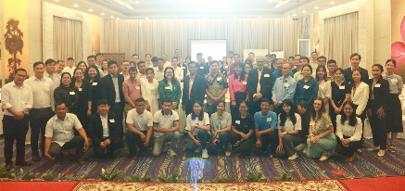 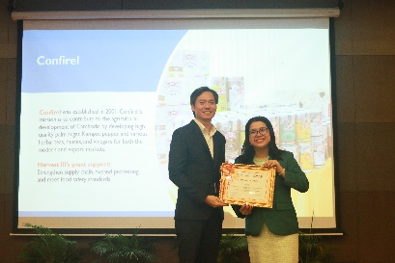

Since the signing in October 2023 of the granting by the American cooperation agency USAID of a new grant as part of the Harvest III program to Confirel, five steps have been reached for an amount of some 20,000 USD.

Lasting 1 year, USAID's financial support for Confirel should enable the company to develop new products and new production lines, strengthen the food safety standards of its production site, and contribute to the training of farmers in pre and post production in the pepper, palm sugar, mango and cocoa sectors, and finally to sign new supply contracts with farmers and producer associations.

This is the second time that Confirel has been selected by Harvest III, proof if any were needed that the company is a leading player in Cambodia's rural development and its food independence.

Launched in 2022 for a period of 5 years, Harvest III, also known as Feed The Future Cambodia Harvest III, is a 25 million program aimed at promoting sustainable and widespread economic growth by increasing the diversification and competitiveness of the Cambodian agricultural sector. It is funded by the US government’s Feed the Future initiative and managed by USAID.